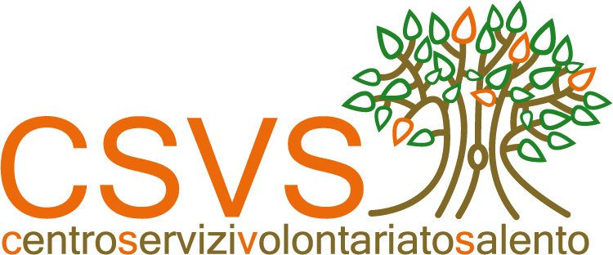

Progettazione esecutiva del percorso formativo

BANDO CONTACI 2011

I corsi sulla tenuta della contabilità previsti dal Progetto Contaci 2011 saranno realizzati a partire dal prossimo mese di ottobre e avranno la durata di n. 8 ore ciascuno.
L'articolazione prevede n. 2 moduli formativi:
- Modulo I – Principi base sulla tenuta della contabilità delle Odv (NON obbligatoria la presenza del commercialista indicato dall'Odv);
- Modulo II – Illustrazione del Software sulla contabilità ed esercitazione d'aula (obbligatoria la presenza del commercialista indicato dall'Odv).

Pertanto, le domande di iscrizione ai corsi suddetti saranno accolte fino al raggiungimento del numero massimo previsto nel Regolamento e comunque le stesse dovranno pervenire entro 30 settembre 2011.
I corsi saranno realizzati a Lecce e a Tiggiano.
La frequenza dei volontari referenti di ciascuna Odv iscritta è obbligatoria.
Il CSV Salento contatterà direttamente le Odv partecipanti per i dettagli relativi all'inizio dei corsi.

Lecce, 15 aprile 2011

